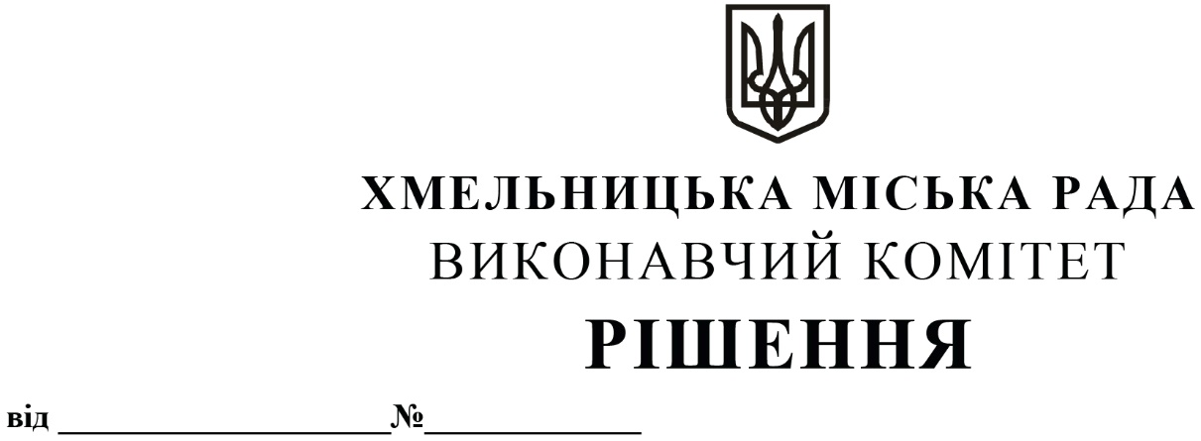
Про надання дозволу комунальному підприємству «Управляюча муніципальна компанія «Заріччя» Хмельницької міської ради на передачу з балансу на баланс комунальному підприємству «Управляюча муніципальна компанія «Озерна» Хмельницької міської ради нежитлових приміщень

Розглянувши клопотання комунального підприємства «Управляюча муніципальна компанія «Озерна» Хмельницької міської ради, комунального підприємства «Управляюча муніципальна компанія «Заріччя» Хмельницької міської ради, керуючись Законом України «Про місцеве самоврядування в Україні» та рішенням двадцять восьмої сесії Хмельницької міської ради від 30.10.2013 № 11 «Про впорядкування управління об’єктами комунальної власності територіальної громади міста Хмельницького», рішенням виконавчого комітету Хмельницької міської ради від 30.05.2018 № 422 «Про внесення на розгляд сесії міської ради пропозиції про надання дозволу на списання з балансу комунальних підприємств Хмельницької міської міської ради багатоквартирних житлових будинків», виконавчий комітет Хмельницької міської ради

ВИРІШИВ:

1. Надати дозвіл комунальному підприємству «Управляюча муніципальна компанія «Озерна» Хмельницької міської ради передати з балансу на баланс комунального підприємства «Управляюча муніципальна компанія «Заріччя» Хмельницької міської ради нежитлових приміщень згідно з додатком 1.
2. Контроль за виконанням рішення покласти на заступника міського голови А. Нестерука.

Міський голова О. СИМЧИШИН

Додаток 1
до рішення виконавчого комітету
від «____» ___________ 2020

Перелік
нежитлових приміщень, які передаються з балансу комунального підприємства «Управляюча муніципальна компанія «Заріччя» Хмельницької міської ради на баланс комунального підприємства «Управляюча муніципальна компанія «Озерна» Хмельницької міської ради

№  з/п | Адреса | Загальна площа, кв.м. | Первісна балансова вартість, грн | Залишкова балансова вартість, грн
1 | вул. Свободи, 1А | 63,5
2 | вул. Свободи, 2А | 9
3 | вул. Свободи, 2А | 9
4 | вул. Бандери, 10 | 14,7
5 | просп. Миру, 82 | 62,9
6 | вул. Зарічанська, 18/2 | 22,5
7 | Вул. Зарічанська 6/1 | 289
8 | вул. Зарічанська, 38 | 38
9 | вул. Тернопільська 34/4 | 120
10 | проспект Миру, 61/2 | 75,5

Керуючий справами виконавчого комітету Ю. Сабій

В.о. начальника управління житлово-комунального
Господарства Н.Вітковська

